# Eclipse设置问题

## 修改注释内容

选择window---->>preferences

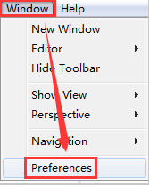

选择Java---->>code style---->>code template---->>comments，然后双击types，修改里面的内容即可！

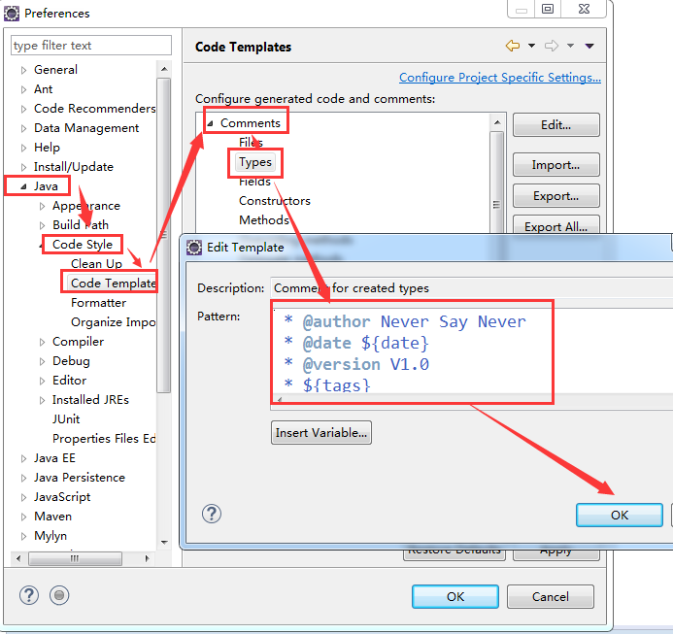

## 修改Eclipse里面的快捷键

举例：修改复制行内容快捷键。

1.点击window菜单->preferences子菜单->general->keys，进入快捷键管理界面

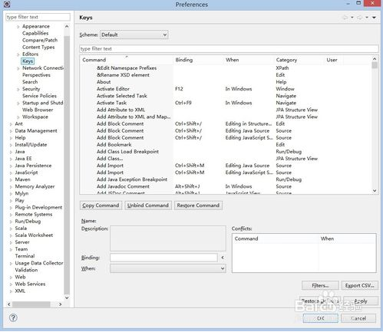

2. 在这里可以查找所有功能的快捷键，需要修改或新增时，点击需要修改或新增的命令，在binding里设置快捷键

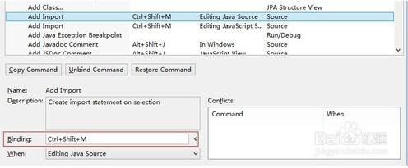

3. 设置完快捷键后，还需要设置在什么时候可以使用该快捷键，eclipse提供各种场景供选择，一般选择In Windows(即在eclipse窗口激活状态)即可

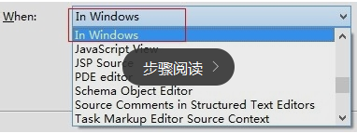

完成以上操作，点击OK即完成设置

